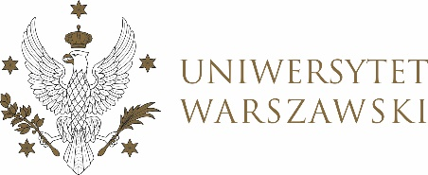

Dziennik Uniwersytetu warszawskiego

RADY DYDAKTYCZNE

Dziennik Uniwersytetu warszawskiego

RADY DYDAKTYCZNE DLA KIERUNKÓW STUDIÓW

UCHWAŁA NR 31/2022

RADY DYDAKTYCZNEJ DLA KIERUNKÓW STUDIÓW BEZPIECZEŃSTWO WEWNĘTRZNE, EUROPEISTYKA – INTEGRACJA EUROPEJSKA, ORGANIZOWANIE RYNKU PRACY, POLITOLOGIA, POLITYKA SPOŁECZNA, STOSUNKI MIĘDZYNARODOWE, STUDIA EUROAZJATYCKIE
z dnia 17 marca 2022 r.

w sprawie zatwierdzenia tematów prac dyplomowych na kierunku
polityka społeczna, I i II stopień

Na podstawie uchwały nr 22/2020 Rady Dydaktycznej WNPISM UW
z dnia 29 kwietnia 2020 r. w sprawie szczegółowych zasad procesu dyplomowania na kierunku polityka społeczna Rada Dydaktyczna postanawia, co następuje:
§ 1
Rada Dydaktyczna zatwierdza tematy prac dyplomowych na kierunku polityka społeczna stanowiący Załączniki nr 1 (I stopień) i nr 2 (II stopień) do uchwały.
§ 2
Uchwała wchodzi w życie z dniem podjęcia.
Przewodniczący Rady Dydaktycznej: M. Raś

